Sikerek Dortmundtól Prágáig: a világ élvonalába került a Széchenyi István Egyetem szimulátorcsapata
Nemzetközi dobogós helyezésekkel és több ezer látogatót vonzó hazai bemutatóval zárta az őszi szezont a Széchenyi István Egyetem szimulátorcsapata, a SZESE E-Sport. A dortmundi Sim Racing Expo, a prágai bajnoki döntő és a PlayIT három olyan állomásnak bizonyult, amelyek megmutatták, milyen színvonalon teljesítenek az intézmény versenyzői a sportág gyorsan fejlődő világában.
A győri Széchenyi István Egyetem profi szimulátoros csapata még csak idén alakult meg, de máris egyre nagyobb sikerrel képviseli az intézményt a hazai és nemzetközi mezőnyben. A csapathoz egyetemi hallgatók és középiskolás tehetségek egyaránt tartoznak, akik már olyan rangos versenyeken bizonyítottak, mint a chicagói Sim Gaming Expo vagy a Le Mans-i Majors 24 virtuális futama. A szimulátoros versenyzés nem csupán technikai hobbi, hanem olyan összetett sportág, amelyben a koncentráció, a stratégiai gondolkodás, a reakcióidő és a csapatmunka egyszerre kap szerepet. A Széchenyi-egyetemen ezek a készségek szervezett keretek között fejleszthetők, a fiatalok összetartó közösségben tanulnak egymástól és a tapasztaltabb versenyzőktől.
Az őszi szezon októberben a világ legnagyobb szimulátoros eseményével, a dortmundi Sim Racing Expóval indult. A több mint ezer indulót felvonultató előkvalifikáció után az egyetem hat versenyzője jutott tovább az online bajnoki szakaszba, közülük Pálla Balázs mezőgazdasági és élelmiszeripari gépészmérnök hallgató és Mórocz Marcell középiskolás diák harcolta ki a LAN-döntőben való indulás jogát. A finálét egy új platformon, a Project Motor Racingen rendezték, ami minden versenyző számára ismeretlen terepet jelentett. A versenyzők a szabadedzéseken a leggyorsabbak között szerepeltek, a döntőben azonban technikai problémák nehezítették dolgukat. A két fiatal ennek ellenére kiemelkedő teljesítménnyel a 2. és 3. helyet szerezte meg, több mint ezereurós összdíjazással búcsúzva Dortmundtól.
A következő állomás november első hetében Prága volt, ahol a cseh szimulátoros bajnokság LAN-döntőjét rendezték meg. A rendkívül erős mezőnybe 32 versenyző jutott be, közülük négyen a győri e-sport-csapatból. A döntő tétje egy versenylicensz volt a valós autóversenyzés világába, a 2026-os F4 CEZ Academy-bajnokságba, ami egy Renault Twingo-szezon után egyenesen a Formula-4-ig vezethet. Tóth Dávid sikerrel járt, és így teljes szezonos versenyzői lehetőséget szerzett. A prágai hazaérkezés után egy héttel a csehországi Mostban már egy kötelező pályaalkalmassági teszten vett részt, ahol nemcsak megismerkedhetett a jövő évi autóval, hanem a mezőny leggyorsabb idejét is futotta – ez pedig kifejezetten biztató kezdést jelent a következő idényre.
November közepén került sor Magyarország legnagyobb gaming- és e-sport-eseményére, Budapesten. A több mint 12 ezer látogatót vonzó PlayIT-re a Széchenyi István Egyetem közel ötszáz négyzetméteres standdal települt ki, együttműködésben a Révész Racinggel, a Paza Techhel és a sportág több kiemelkedő hazai és nemzetközi alakjával. A helyszínen kiállították Kiss Norbert hétszeres Európa-bajnok, a SZESE E-sport Pro tagja versenykamionját, amelyet a közönség a valóságban és szimulátoron is kipróbálhatott. A standon folyamatos színpadi versenyek zajlottak jelentős díjazással, a kerekasztal-beszélgetések egyike pedig a profi szimulátorozás és a valós motorsport közötti átjárhatóság témáját helyezte középpontba.
Az idei események különösen jól rávilágítottak arra, hogy a versenyzés nem marad meg az online térben. „A szimulátorversenyzés egy rendkívül magas színvonalú, professzionális szakág, amelyben óriási eredmény, hogy csapatunk ilyen rövid idő alatt a világ élvonalába került. Az autósport ezen területe olyan komplex készségeket fejleszt – koncentrációt, fegyelmet, stratégiai gondolkodást, mérnöki szemléletet és csapatmunkát –, amelyek a fiatalok számára sikeres karrierutakat nyithatnak meg. Ezek az értékes kompetenciák a valós, offline versenypályákon, a mérnöki területeken vagy akár a motorsportmédiában is kamatoztathatók. Az idei eredményeink egyértelműen mutatják: a szimulátorsportból valóban el lehet jutni a valódi versenyzésig” – mondta Nagy Zsolt, a Széchenyi István Egyetem e-sport-divíziójának munkatársa, a szimulátorcsapat vezetője.
Sajtókapcsolat:
- Hancz Gábor, igazgató
- Kommunikációért és Sajtókapcsolatokért Felelős Igazgatóság
- +36 96 503 400/3788
- hancz.gabor@sze.hu
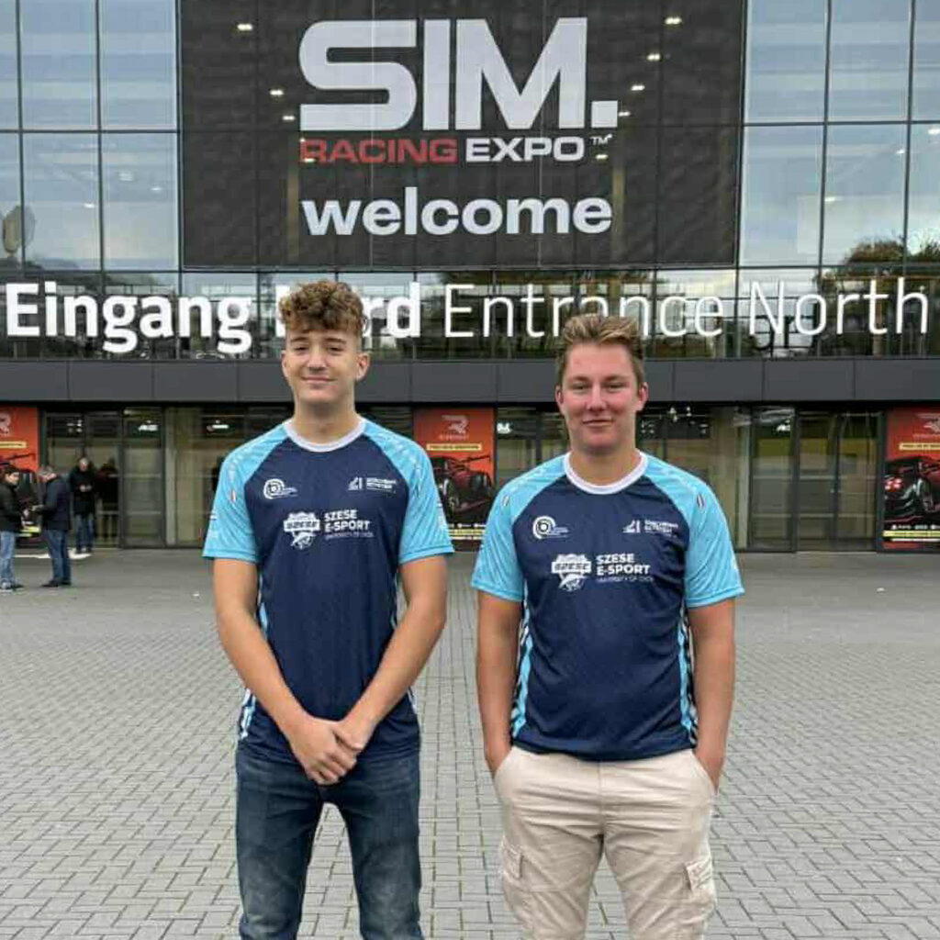 | © Széchenyi István Egyetem
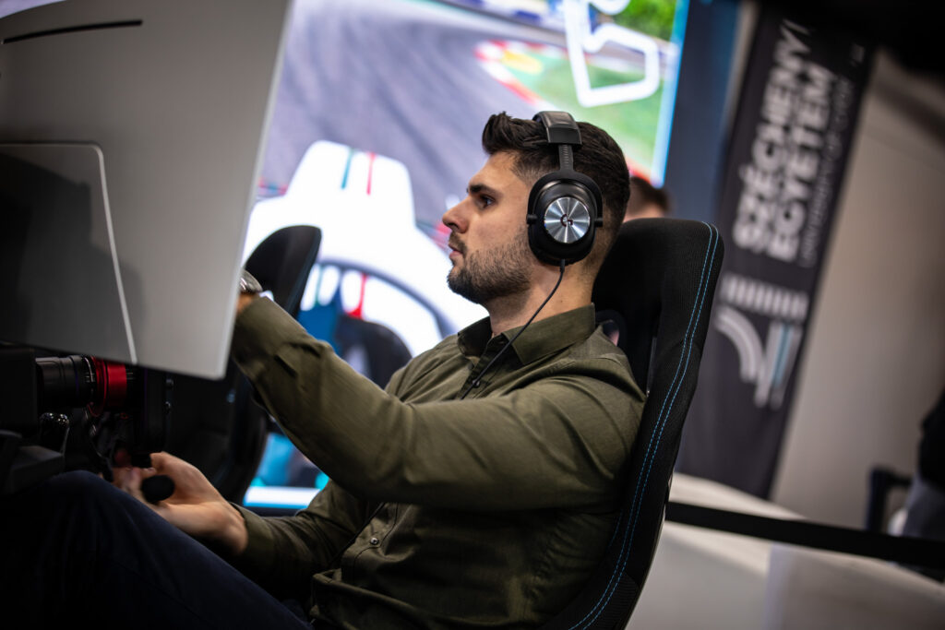 | © Fotó: Bóta Márta
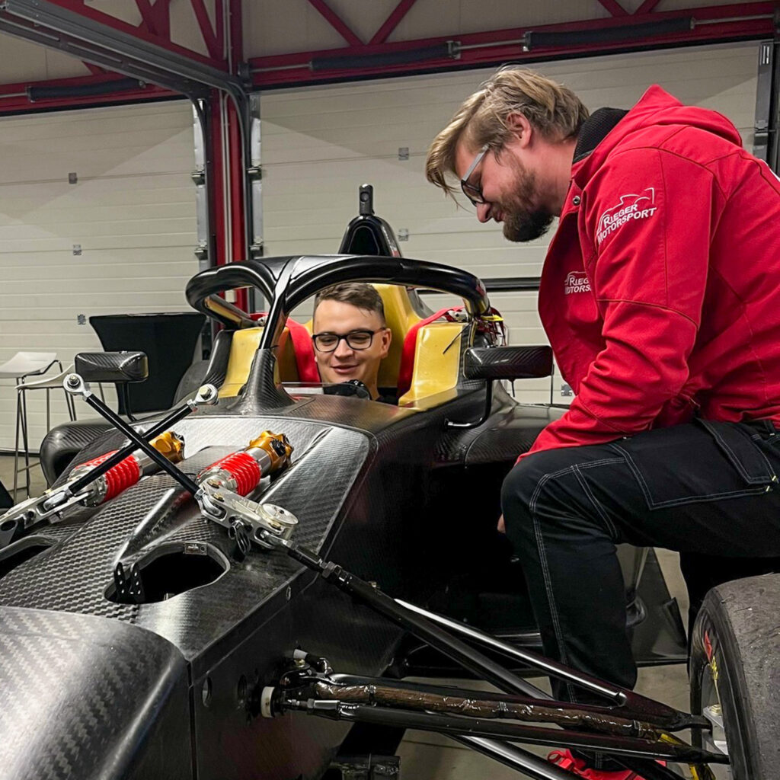 | © Széchenyi István Egyetem
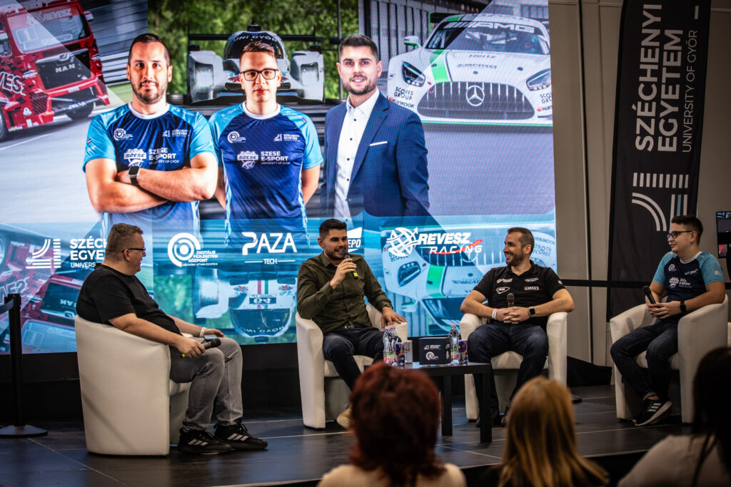 | © Fotó: Bóta Márta
Eredeti tartalom: Széchenyi István Egyetem
Továbbította: Helló Sajtó! Üzleti Sajtószolgálat
Ez a sajtóközlemény a következő linken érhető el:

